|  |  |
| --- | --- |
|  | |
|  | |
|  | |
| Procesketendefinitie Primaire processen | |
|  | |
| Datum | 8 februari 2023 |

|  |  |
| --- | --- |
| Status: | Vastgesteld door het MT Douane op 7 februari 2023 |
| Geldig vanaf: | 8 februari 2023 |
|  |  |

|  |  |
| --- | --- |
| Projectleiders | Bouke Spits |
| Contactpersoon | T.V. Hommel Co?rdinerend Specialistisch Adviseur Bedrijfsvoering QMS  M 06 25 69 25 30 Douane | DAIC - Douane Aantoonbaar In Control tv.hommel@douane.nl |
|  |  |

Inhoud

Procesketendefinitie Primaire processen—1

1 Management samenvatting—5

2 Inleiding—6

2.1 Principes en Uitgangspunten—7

2.2 Wijzigingen ten opzichte van de vorige versie van het Procesmodel—8

3 Overzicht werkprocessen—10

4 Procesketens—11

4.1 Procesketen Afhandelen Binnenbrengen—11

4.2 Procesketen Afhandelen Uitgaan—12

4.3 Procesketen Afhandelen Provianderen—12

4.4 Procesketen Behandelen verzoek Douaneoptreden Intellectueel Eigendom—13

4.5 Procesketen Behandelen Douaneaangifte—14

4.6 Procesketen Behandelen e-Commerce aangifte—14

4.7 Procesketen behandelen vervoersaangifte—15

4.8 Procesketen Behandelen Accijnsaangifte—15

4.9 Procesketen Behandelen Accijnsgoederenvervoer—16

4.10 Procesketen Behandelen Verzoek tot Teruggaaf—16

4.11 Procesketen Behandelen Vergunningaanvraag—16

4.12 Procesketen Beheren Vergunning—17

4.13 Procesketen Uitvoeren Cyclisch Toezicht—17

4.14 Procesketen Afgeven BTW-verklaring pleziervaartuigen—18

4.15 Procesketen Behandelen Aanvraag Bindende Tarief Inlichting—18

4.16 Procesketen Behandelen Aanvraag Bindende Oorsprong Inlichting—18

4.17 Procesketen Behandelen verzoek Wederzijdse Bijstand—19

4.18 Procesketen Uitvoeren actiegericht toezicht—19

4.19 Procesketen Opvolgen Detectiesignalen—19

4.20 Procesketen Uitvoeren Generiek Toezicht—20

4.21 Procesketen Innen en Invorderen—20

4.22 Procesketen Behandelen Verzoek tot Terugbetaling—20

4.23 Procesketen Behandelen Bezwaar—21

4.24 Procesketen Behandelen Beroep—21

4.25 Procesketen Behandelen Klachten—21

4.26 Procesketen Beantwoorden van vragen—22

4.27 Procesketen Communiceren met burgers en bedrijven—22

4.28 Procesketen Opstellen en monitoren activiteitenplanning—22

4.29 Procesketen Beheersen risico’s—23

4.30 Procesketen Behandelen AM-meldingen—23

4.31 Procesketen Uitvoeren Leercirkel—24

4.32 Procesketen Valideren Teruggaaf BTW—24

4.33 Procesketen Behandelen aangifte liquide middelen—24

4.34 Procesketen Toezien op reizigersbagage—25

5 Beschrijving werkprocessen—26

5.1 Definities Regie—26

5.2 Definities Basisinformatie—28

5.3 Definities Behandelen—29

5.4 Definities Effectuering—32

5.5 Definities Toezicht—33

5.6 Definities Dienstverlening—35

# Management samenvatting

De ketendefinitie procesketens primaire procesketens geeft een eenduidige indeling van de primaire douaneprocessen.

De primaire werkprocessen definiëren we als de processen die de douane als **tussenproducten** realiseert. De procesketens bakenen, **op basis van externe aanleidingen,** de van-klant-tot-klant processen af.

# Inleiding

Sinds 2017 bestaat het procesmodel Douane. Het Procesmodel Douane omvat de eenduidige definitie van de primaire processen van Douane.

De indeling van het model is primair bedoeld als ordening ten behoeve van de interne sturing en verantwoording. Het model definieert procesketens; de aaneenschakeling van met elkaar samenhangende processen vanuit extern perspectief. Het Procesmodel helpt om de grote hoeveelheid activiteiten die de Douane verricht op een zo logisch mogelijke wijze te groeperen en op een gestructureerde wijze te kunnen communiceren over wat er in die processen speelt.

Dit is voorwaarde voor verbetering van de interne beheersing.

In de vorige edities van het procesmodel stond de afbakening van de werkprocessen centraal. Deze diende als basis voor de definitie van de procesketens. Inmiddels is de focus van de Douane verschoven van de werkprocessen naar de procesketens. De focus is gewijzigd van intern naar extern. De procesketens zijn gedefinieerd door een extern beginpunt en een extern eindpunt. Het procesmodel geeft dan ook inzicht in de ‘black box’ die Douane voor de buitenwereld kan zijn.

In de vorige versie van het procesmodel waren een groot aantal werkprocessen als ‘generiek’ gedefinieerd. Generieke werkprocessen komen in meerdere ketens voor. Bij de uitwerking van de procesketens bleek dat deze generieke werkprocessen in grote mate kunnen verschillen afhankelijk van de context van de procesketen. Het werkproces ‘Analyseren risico’s’ bestaat bij klantmanagement nu eenmaal uit andere stappen dan voor aangiftebehandeling. Dit is aanleiding geweest om zeer kritisch naar de generieke werkprocessen te kijken en een tussenvariant van generieke werkprocessen te definiëren. Er zijn generieke werkprocessen die ook daadwerkelijk binnen procesketens generiek worden uitgevoerd. Deze zijn in de kleur geel gemarkeerd. De generieke werkprocessen die wel leiden tot een gelijksoortig ‘tussenproduct’ maar waar de processtappen verschillen vanwege de context, zijn oranje gemarkeerd. Deze ‘oranje’ werkprocessen worden per procesketen uitgewerkt.

## Principes en Uitgangspunten

* We streven naar een stabiele structuur van de procesketens.
* Het vastgestelde procesmodel Douane definieert de werkprocessen. Het procesmodel Douane is het vertrekpunt voor de procesketendefinitie. De werkprocessen zijn de kleinst mogelijke eenheid die als basis dienen voor de procesketendefinitie. Procesketens bestaan uit een aaneenschakeling van werkprocessen zoals gedefinieerd in het procesmodel Douane.
* Procesketens worden onderscheiden in primaire, besturende en ondersteunende procesketens. Dit document bakent de primaire procesketens af.
* De triggers voor de primaire procesketen komen van een externe stakeholder, zoals klant (bedrijf of burger) of opdrachtgever.
* De procesketens zijn vertrekpunt om te komen tot opzet voor de uitwerking. De uitwerking leidt ook tot validatie van de geraakte werkprocessen en de juiste naamgeving van zowel de procesketen als werkprocessen.
* Twee maal per jaar vindt een update plaats van deze procesketendefinitie.
* De definitie van een procesketen wordt bepaald door: Op volgorde van belangrijkheid:

1) Handelingen/activiteiten

2) Wetgeving

3) Inrichting

4) Automatisering

## Wijzigingen ten opzichte van de vorige versie van het Procesmodel

In deze versie zijn de volgende wijzigingen doorgevoerd ten opzichte van de versie uit 2021:

* Algemene wijzigingen:
  + De namen van de werkprocessen voldoen aan de eis dat deze moeten bestaan uit een werkwoord en een zelfstandig naamwoord.
  + De groepering van de werkprocessen is verwijderd; dit leidde tot spraakverwarring in relatie tot de definitie van procesketens.
  + De processtructuur van de Belastingdienst, voor met name de besturende en ondersteunende processen is losgelaten.
  + De relatie met ‘Kubus Douane’ is verwijderd
  + De toelichting m.b.t. Besturende en Ondersteunende processen verwijderd. De besturende en ondersteunende processen zijn in een separaat document uitgewerkt.
  + Werkprocessen die in meerdere procesketens eenzelfde rol hebben noemen we in de procesketendefinitie “generiek”. Voor het in één keer goed beschrijven van deze werkprocessen vanuit de perspectieven van alle betrokken procesketens is het nodig dat al die procesketens tegelijk worden beschreven. Dat is niet haalbaar. Daarom is ervoor gekozen deze eerst te beschrijven vanuit het perspectief van de onderhanden procesketen(s) en waar mogelijk ook vanuit de reeds beschreven procesketens. Met als doel een generiek werkproces toepasbaar in de bepaalde procesketens
* Wijzigingen op het niveau van procesketens
  + Het werkproces ‘Opstellen Handhavingsplan’ is als separate procesketen benoemd en is geen onderdeel meer van de procesketen ‘Opstellen en monitoren activiteitenplanning’. Deze procesketen (‘Opstellen handhavingsplan’) wordt onderkend als B&O proces en is derhalve verplaatst naar het desbetreffend document.
  + Procesketen ‘Behandelen AM-meldingen’ is toegevoegd.
  + ‘Behandelen e-Commerce aangifte’ is als aparte procesketen gedefinieerd. Bij de uitwerking zal blijken of dit passend is. Eventueel zal deze procesketen worden samengevoegd met ‘Behandelen Douaneaangifte'.
  + De werkprocessen van de procesketen ‘Beheersen risico’s’ zijn aangepast. Deze keten bevat nu de werkprocessen ‘Analyseren risico’s’ en ‘Evalueren resultaten’.
  + Het werkproces ‘Behandelen inbreuk Intellectueel Eigendomsrecht’ is toegevoegd aan procesketen ‘Behandelen Douaneaangifte’.
  + Aan procesketen ‘Behandelen aangifte liquide middelen’ is het werkproces ‘Signaleren fraude’ toegevoegd.
  + In procesketen ‘Toezien op reizigersbagage’ is werkproces ‘Afwegen risico’s’ vervangen door ‘Beheren risicoprofielen’ en ‘Evalueren resultaten’.
* Wijzigingen op het niveau van werkprocessen
  + Doordat werkprocessen ‘Analyseren risico’s en ‘Evalueren risico’s’ toegevoegd zijn aan procesketen ‘Beheersen risico’s’ is ruimte ontstaan voor het wijzigen van de ambigue titel ‘Afwegen risico’s’ in ‘Selecteren risico’s’.
  + De titel van werkproces ‘Ontwikkelen Intelligence’ is gewijzigd in ‘Ontwikkelen risicomodellen’ zodat het aansluit op het procesmodel van IM.
  + Definitie Initieel onderzoek: Initieel onderzoek wordt niet uitgevoerd bij het wijzigen van een vergunning.
  + Nieuw werkproces: ‘Uitvoeren raadplegingsverzoeken’ dat opgenomen is in de volgende procesketens: Behandelen Accijnsgoederenvervoer, Behandelen Vergunningaanvraag, Beheren Vergunning
  + De werkprocessen ‘Opstellen proces verbaal, ‘In beslag nemen goederen’ en ‘Vernietigen goederen’ zijn nu gebundeld in het werkproces ’Afhandelen onregelmatigheid’
  + De titel van werkproces ‘Beheren heffingsgerelateerde gegevens’ is gewijzigd in ‘Beheren tarieven en maatregelen’
  + Het werkproces ‘Behandelen vergunningaanvraag’ is gesplitst in werkproces ‘Accepteren vergunningaanvraag’ en ‘Afhandelen vergunningaanvraag’.

# Overzicht werkprocessen

Bijgaand schema geeft een overzicht van de gedefinieerde werkprocessen van Douane. De gebruikte groepering is puur gebruikt om de werkprocessen overzichtelijke te rubriceren.

De geel gekleurde werkprocessen zijn de generieke werkprocessen. De generieke werkprocessen worden binnen meerdere procesketens op een identieke wijze uitgevoerd. De oranje gekleurde werkprocessen worden wel in meerdere procesketens uitgevoerd, echter per procesketen bestaat dit werkproces uit specifieke processtap(pen).

De groen gekleurde werkprocessen komen in één specifieke keten voor.

In hoofdstuk 4 staat per procesketens aangegeven uit welke werkprocessen elke procesketen bestaat. In hoofdstuk 5 staan de werkprocessen kort beschreven.

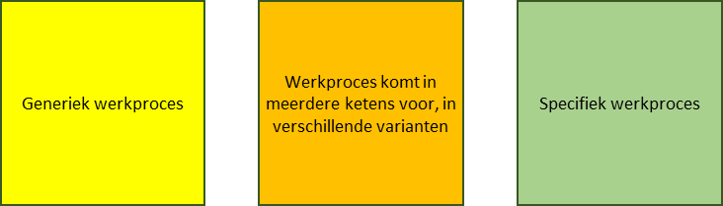 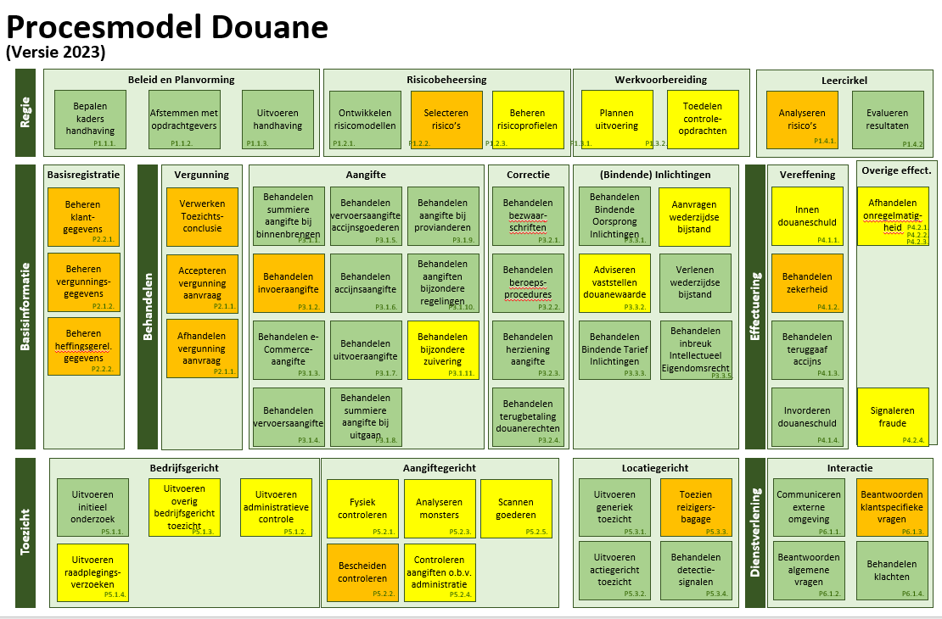

# Procesketens

Procesketens beschrijven de activiteiten die op basis van een externe aanleiding een resultaat leveren aan klant. Het van-klant-tot-klant is van toepassing op procesketens.

## Procesketen Afhandelen Binnenbrengen

De procesketen: Afhandelen Binnenbrengen wordt binnen Douane kortweg ‘Binnenbrengen’ genoemd. De processen die binnen deze procesketen worden uitgevoerd starten met melden van de goederen die de EU zullen worden binnengebracht (art. 127 DWU en verder).

Binnenbrengen omvat:

* Het afhandelen van de summiere aangifte van alle goederen aan boord van een vervoermiddel waarmee goederen worden binnengebracht;
* de aanmelding van dat vervoermiddel en
* de summiere aangifte voor tijdelijke opslag, inclusief de bewaking dat de goederen tijdig onder een douaneregeling worden gebracht.

Tevens omvat dit proces de werkzaamheden van de Douane in het kader van andere wetgeving die moeten worden uitgevoerd bij het binnenbrengen van goederen, zoals voor veterinaire en fytosanitaire goederen en bepaalde levensmiddelen.

Aanleidingen om het proces te starten zijn de aanmelding van een vervoermiddel, summiere aangifte voor alle goederen aan boord (ENS) en summiere aangifte voor tijdelijke opslag (SATO) (beide inclusief gerelateerde gegevens zoals de aankomst van het vervoermiddel).

De procesketen eindigt op het moment dat de goederen onder een volgende douaneregeling worden gebracht.

Het resultaat van het proces is:

* Het onder een douaneregeling plaatsen van de goederen
* Het wederuitvoeren van goederen
* Het stoppen van goederen

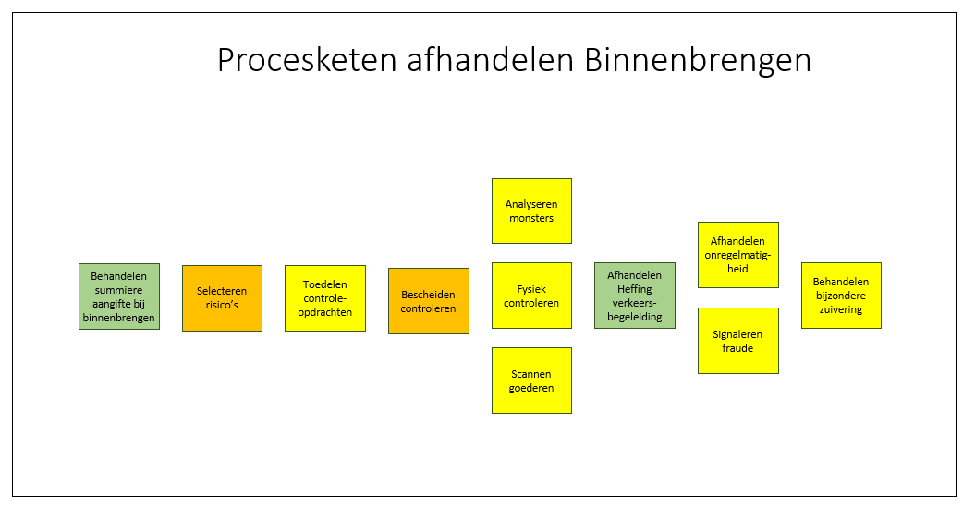

## Procesketen Afhandelen Uitgaan

De procesketen: Afhandelen Uitgaan’ wordt binnen Douane kortweg ‘Uitgaan’ genoemd. Het proces start met een summiere aangifte bij uitgaan (of in specifieke gevallen met een douaneaangifte uitvoer of wederuitvoer). In het DWU zijn deze processen beschreven in art. 263 en verder.

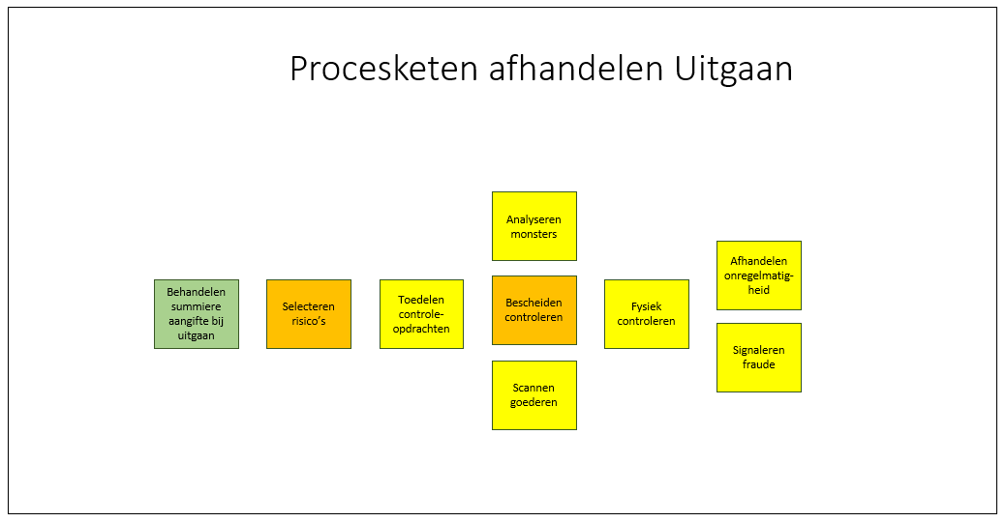

## Procesketen Afhandelen Provianderen

Deze procesketen beschrijft het proces van het toezicht op de levering van proviandgoederen, brandstoffen en smeermiddelen en overige benodigdheden aan boord van zeeschepen en luchtvaartuigen die de Unie verlaten.

Het proces start met de ontvangst van het proviandbericht (PRO-bericht).

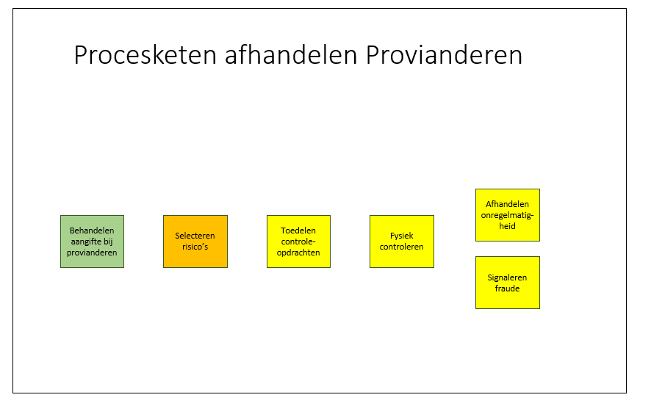

## Procesketen Behandelen verzoek Douaneoptreden Intellectueel Eigendom

Deze procesketen beschrijft de processtappen die worden gevolg naar aanleiding van een verzoek tot douaneoptreden dat ingediend is door een merkenrechthouder of diens vertegenwoordiger. Het optreden tegen een inbreuk op IE-rechten is in eerste instantie de verantwoordelijkheid van de rechthebbende zelf. De rechthebbende kan, wanneer hij meent dat inbreuk wordt gepleegd op zijn IE-recht een civielrechtelijke procedure starten tegen de inbreukpleger. Veelal komt het niet zover dat de zaak voor de rechter komt en zal een schikking worden getroffen met de inbreukmaker (inzake vernietiging en schadevergoeding).

De Douane neemt in dit proces een neutrale en facilitaire positie in.

De procesketen start op het moment dat het verzoek wordt ingediend bij de Douane (team IER).

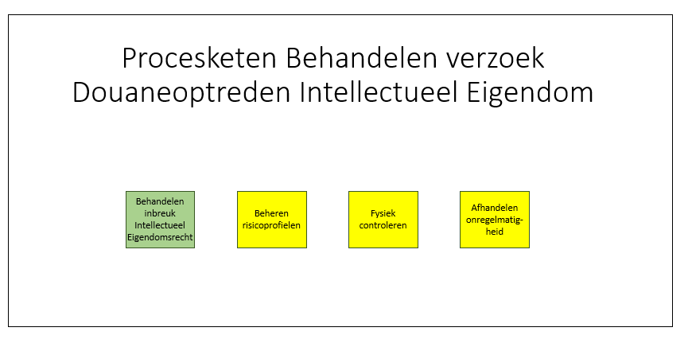

## Procesketen Behandelen Douaneaangifte

De procesketen ‘Behandelen Douaneaangifte’ bevat niet alleen de werkprocessen Invoer en Uitvoer, maar ook de periodieke aangifte voor vergunninghouders en de opslagaangifte.

Het werkproces ‘Waarde’ kan ondersteunend zijn aan de procesketen ‘Behandelen Douaneaangifte’. Binnen deze procesketen kan via het werkproces ‘Adviseren vaststellen douanewaarde’ extra informatie worden verkregen over de douanewaarde van de aangifte.

De procesketen start met de ontvangst van de Douaneaangifte.

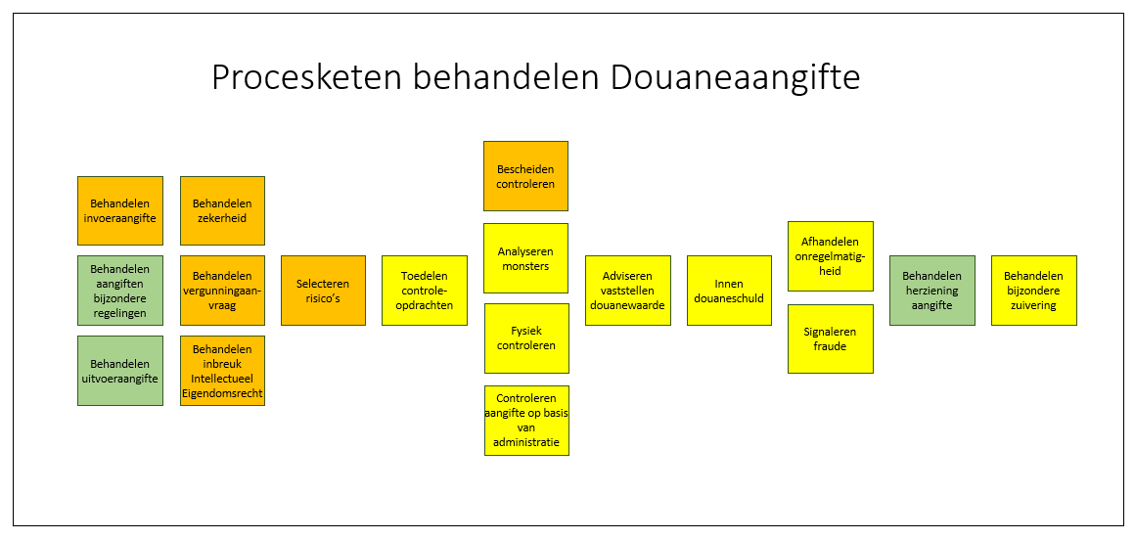

## Procesketen Behandelen e-Commerce aangifte

De procesketen e-Commerce bevat de werkprocessen die de behandeling van   
e-Commerce goederen en kleine post- en koerierszendigen betreffen.

De procesketen start met de ontvangst van een aangifte met, in vergelijking met een douaneaangifte, beperkte set gegevens.

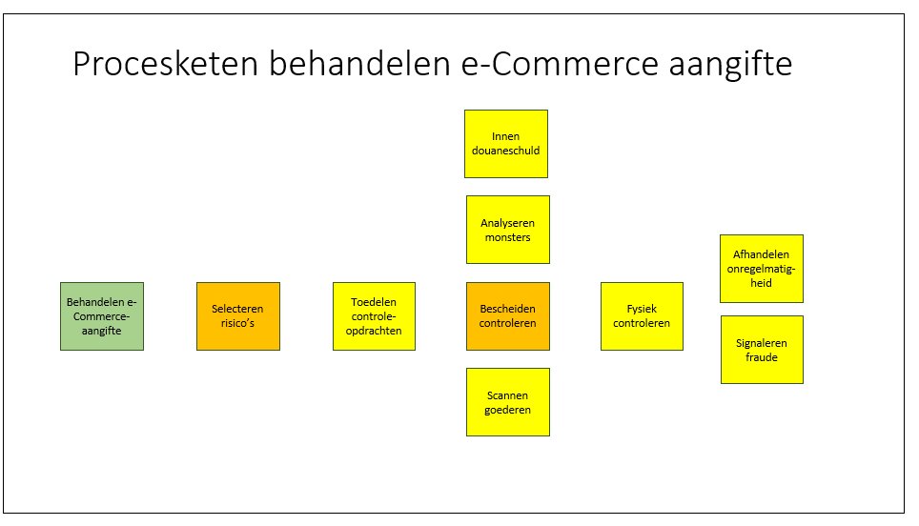

## Procesketen behandelen vervoersaangifte

De procesketen Behandelen vervoersaangifte start met een aangifte voor douanevervoer.

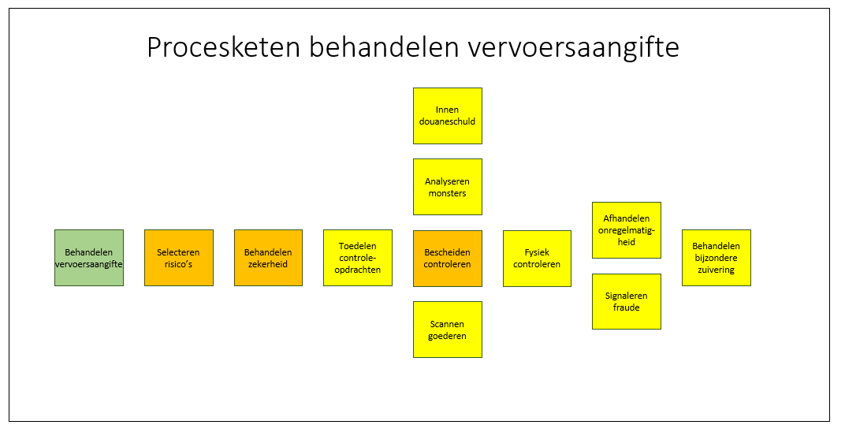

## Procesketen Behandelen Accijnsaangifte

De procesketen Behandelen Accijns bevat niet alleen de behandeling van de Accijnsaangifte, maar ook van de aangifte verbruiksbelasting, de heffing op de kolenbelasting en voorraadheffing aardolieproducten.

De procesketen start met de ontvangst van de periodieke Accijnsaangifte.

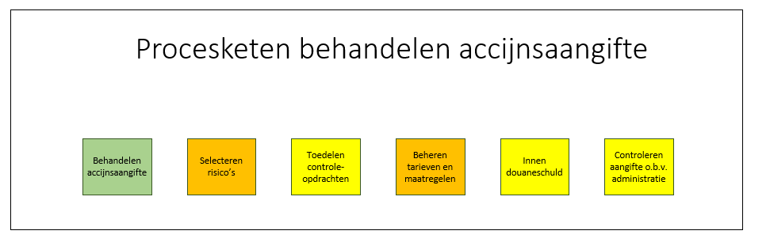

## Procesketen Behandelen Accijnsgoederenvervoer

Het vervoer van accijnsproducten onder schorsing van accijns speelt zich af tussen vergunninghouders. De Douane oefent in beginsel achteraf toezicht uit op het accijnsgoederenvervoer.

De procesketen lijkt sterk op de procesketen Behandelen Vervoersaangifte, echter door de specifieke belangen en inrichting is dit een specifieke procesketen.

De procesketen start met de ontvangst van het e-AD.

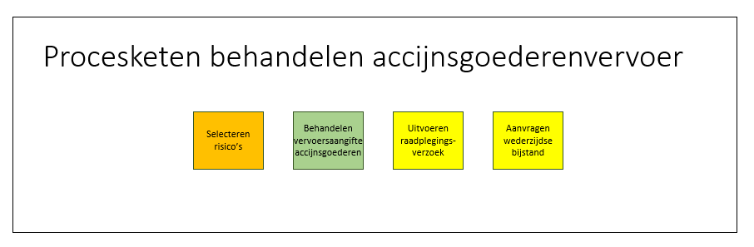

## Procesketen Behandelen Verzoek tot Teruggaaf

In specifieke gevallen is het toegestaan om betaalde accijns terug te vragen.

De procesketen start met de ontvangst van het (digitale) formulier.

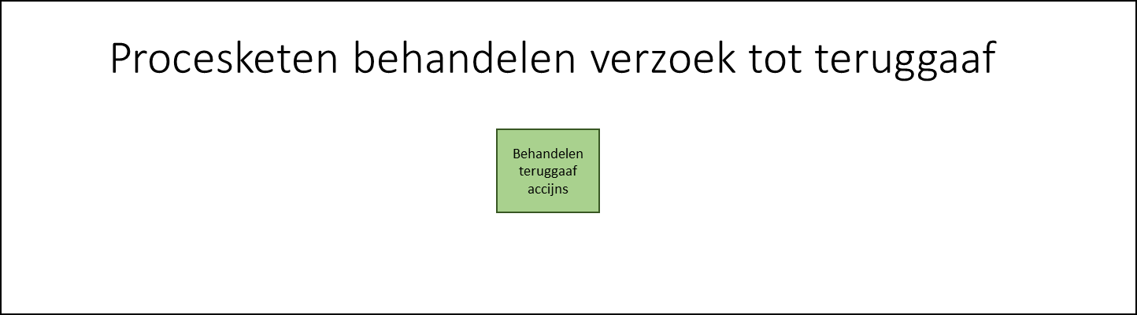

## Procesketen Behandelen Vergunningaanvraag

De ingerichte procesketen ‘Behandelen vergunningaanvraag’ heeft betrekking op het behandelen van bij de Douane ingediende vergunningaanvraag inclusief de in- en uitvoervergunningen (van o.a. strategische en militaire goederen) en accijnsvergunningen (bijvoorbeeld AGP-vergunning). Deze keten waarborgt dat vergunningaanvragen volledig, juist en tijdig worden behandeld.

Deze procesketen bevat na het werkproces aanvraag vergunning ook de risicoafweging de uitvoering van het initieel onderzoek en het stellen van zekerheid.

De procesketen wordt gestart door de ontvangst van een vergunningaanvraag van een aanvrager, dit kan zowel digitaal als schriftelijk.

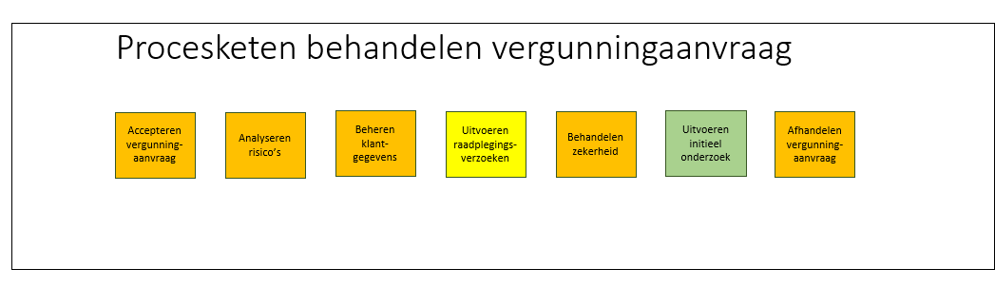

## Procesketen Beheren Vergunning

De procesketen ‘Beheren vergunning’ waarborgt dat mutatie- , schorsings- en intrekkingsverzoeken, inclusief ambtshalve wijzigingen, volledig, juist en tijdig worden behandeld.

De procesketen wordt gestart door:

* Het ontvangen van een mutatieverzoek (wijziging, schorsing of intrekking) van de vergunning vanuit de klant.
* Verzoek tot een ambtshalve wijziging vanuit de Douane.

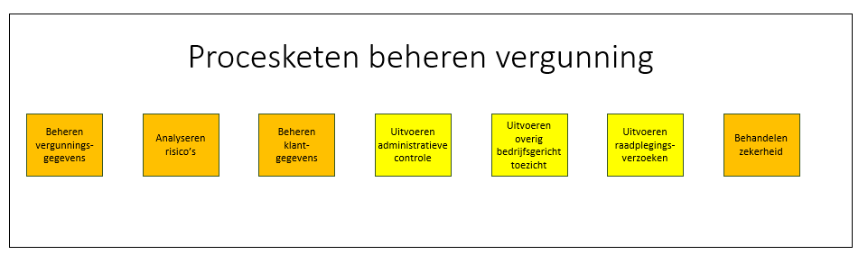

## Procesketen Uitvoeren Cyclisch Toezicht

De procesketen uitvoeren klanttoezicht waarborgt dat er periodiek toezicht wordt gehouden op douaneklanten of zij voldoen aan de wetgeving en/of vergunningsvoorwaarden. Onder klanttoezicht wordt binnen deze procesketen het toezicht houden op vergunninghouders en het uitvoeren van administratief toezicht op niet-vergunninghouders verstaan. Binnen deze procesketen wordt risicogericht gekeken naar onder andere de klant, de goederen, het aangiftegedrag, het betalingsgedrag en de naleving van de vergunning.

De procesketen wordt gestart door:

* Een ontvangen signaal dat het 3 jaar geleden is sinds de laatste cyclus is afgerond of het laatste administratief toezicht in het geval van een vergunning op basis van de DWU of DWU en AWR.
* Een ontvangen signaal dat het 5 jaar geleden is sinds de laatste cyclus is afgerond of het laatste administratief toezicht in het geval van een vergunning op basis van de AWR.
* Een ontvangen signaal dat het maximaal één jaar is sinds de afgifte van een nieuwe vergunning.
* Een ontvangen (acuut) risicosignaal dat om interventie op korte termijn vraagt.
* Een controleopdracht betreffende een niet-vergunninghouder ontvangen vanuit het DLTC.

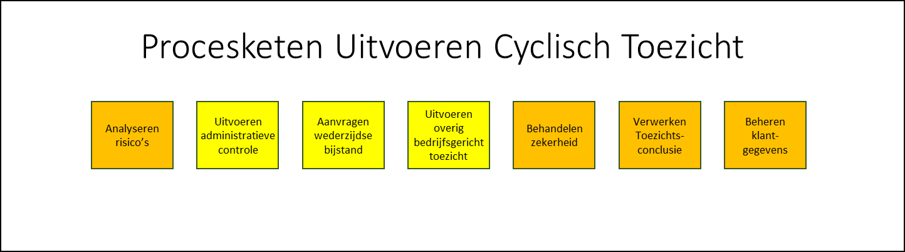

## Procesketen Afgeven BTW-verklaring pleziervaartuigen

De n BTW-verklaring voor een pleziervaartuigen is een specifieke verklaring waarmee bij terugkeer in Nederland aangetoond kan worden dat over het pleziervaartuig in Nederland BTW is betaald en niet terugbetaald.

De procesketen start met de ontvangst van de aanvraag.

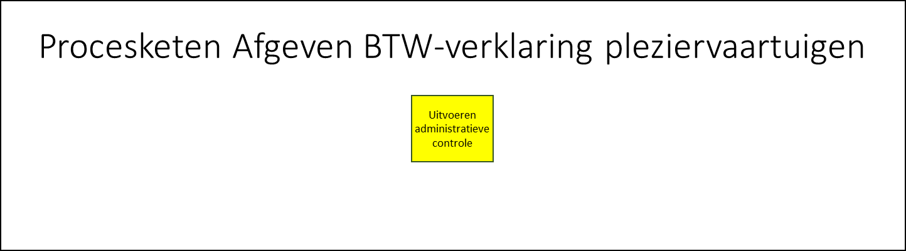

## Procesketen Behandelen Aanvraag Bindende Tarief Inlichting

Goederenindeling zijn (naast Oorsprong en Waarde) een belangrijke factor die bepalend is voor de hoogte van de douaneschuld. Op basis van een BTI (Bindende Tarief Inlichtingen) kan een aangever hier vooraf zekerheid over krijgen. Een BTI is een beschikking die Douane op aanvraag afgeeft. Een BTI geeft de indeling aan van een goed in de gecombineerde nomenclatuur.

Deze procesketen start met het elektronisch indienen van aanvraag via het EU Customs Trader Portal.

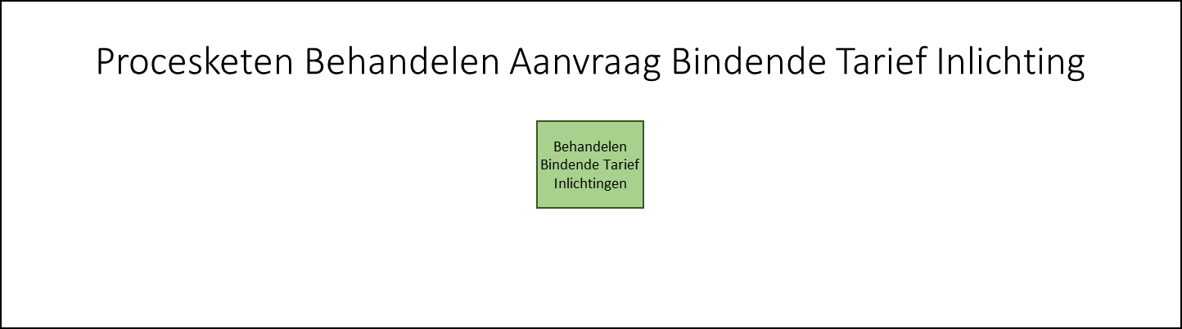

## Procesketen Behandelen Aanvraag Bindende Oorsprong Inlichting

Oorsprong is (naast goederenindeling en Waarde) een belangrijke factor die bepalend is voor de hoogte van de douaneschuld. Op basis van een BOI (Bindende Oorsprong Inlichting) kan een aangever hier vooraf zekerheid over krijgen. Een BOI is een beschikking die Douane op aanvraag afgeeft. Een BOI geeft de oorsprong aan van het omschreven product, waarbij onder andere gegevens over de aard en samenstelling van het product, de vervaardigingswijze, de waardeverhoudingen tussen de verschillende materialen en de goederencodes van de gebruikte materialen zijn opgenomen.

Deze procesketen start met het elektronisch of schriftelijk indienen van de aanvraag via het formulier "Aanvraag voor een beschikking betreffende een Bindende Oorsprongsinlichting (BOI)"Bindende Oorsprong Inlichting.

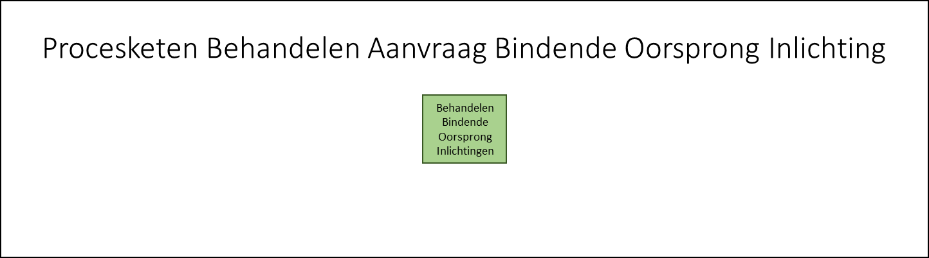

## Procesketen Behandelen verzoek Wederzijdse Bijstand

De procesketen Behandelen Verzoek Wederzijdse bijstand begint met een verzoek van een buitenlandse handhaver om inlichtingen over een in Nederland actieve marktdeelnemer.

De procesketen start met het ontvangen verzoek van een buitenlandse douaneautoriteit.

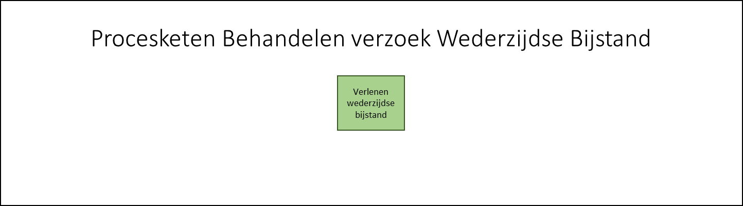

## Procesketen Uitvoeren actiegericht toezicht

Op verzoek van een andere handhaver aan een douaneregio kan Douane besluiten mee te doen met gezamenlijke controleactie.

De procesketen start met de ontvangst van verzoek.

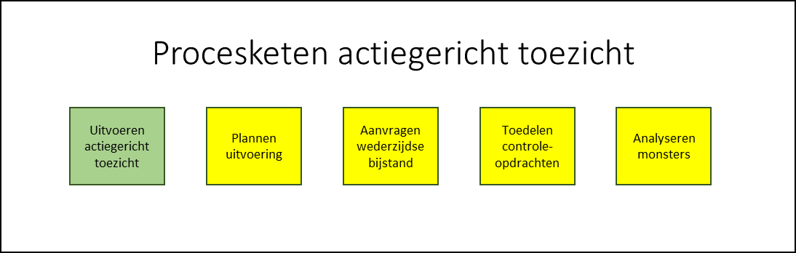

## Procesketen Opvolgen Detectiesignalen

Deze procesketen behandelt de afhandeling van een signaal van een scan- of detectiepoort.

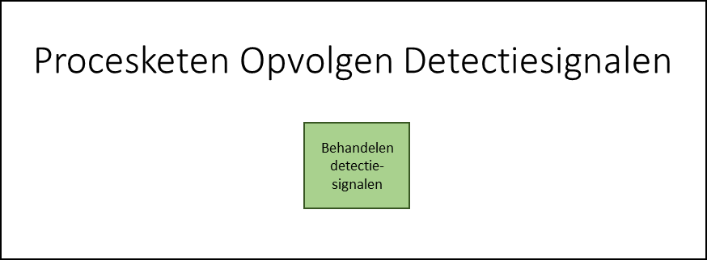

## Procesketen Uitvoeren Generiek Toezicht

Op basis van het Handhavingsplan wordt per regio een toezichtplan gemaakt voor het generiek toezicht. Generiek toezicht is het toezicht dat de Douane uitvoert zonder dat er een afspraak met een andere partij aan ten grondslag ligt. Onder andere valt het toezicht op luchthavens en van de buitengrens hieronder.

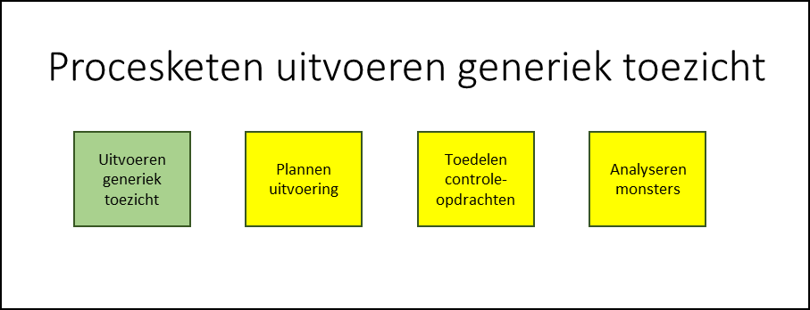

## Procesketen Innen en Invorderen

Alle heffingsprocessen leiden tot het Innen en eventueel het invorderen van de douaneschuld. Het eventueel uitwinnen van zekerheid is ook deel van deze procesketen. Voor bedragen die oninbaar zijn kan beslag worden gelegd.

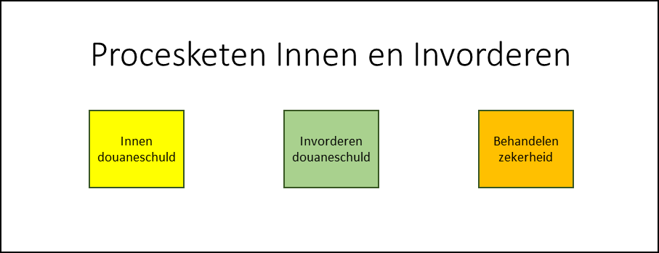

## Procesketen Behandelen Verzoek tot Terugbetaling

Het DWU geeft in hele specifieke gevallen de mogelijkheid tot het terugbetalen van douanerechten. Deze procesketen start met de ontvangst van het verzoek.

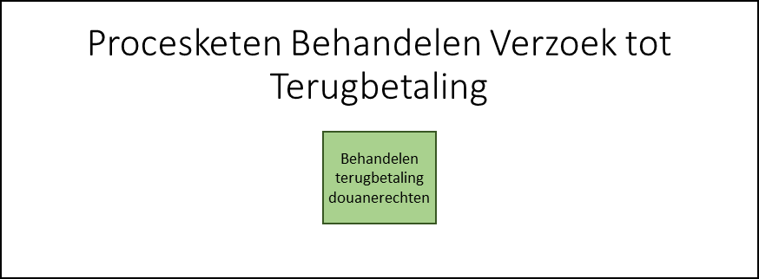

## Procesketen Behandelen Bezwaar

Als klanten het oneens zijn met een vastgestelde behandeling, dan kunnen ze bezwaar maken. De eisen waaraan het behandelen van het bezwaar moeten voldoen zijn nationaal bepaald.

De procesketen start met de ontvangst van het bezwaarschrift.

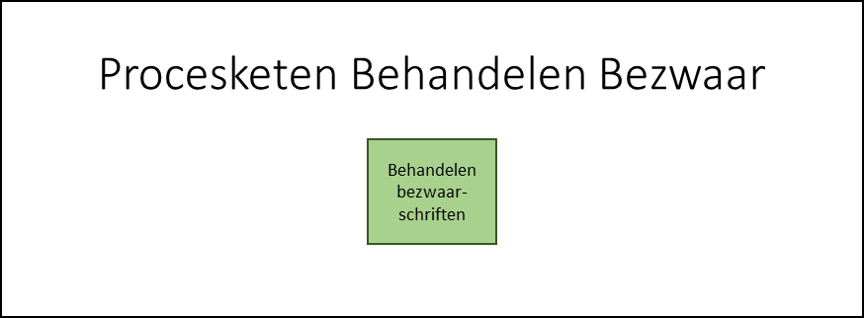

## Procesketen Behandelen Beroep

Tegen de uitspraak op een bezwaarschrift kan de belanghebbende beroep instellen.

De procesketen start met de ontvangst van het beroepschrift.

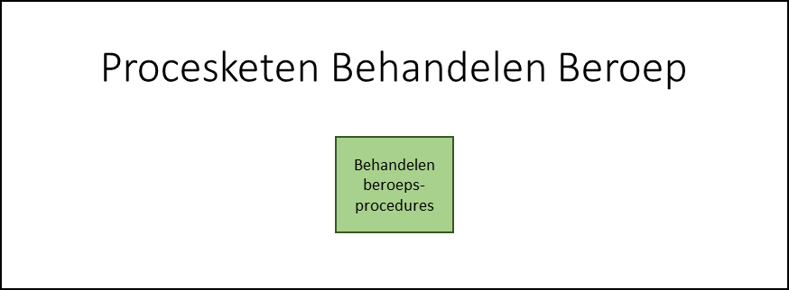

## Procesketen Behandelen Klachten

Een klacht kan worden ingediend via de BelastingTelefoon, via een web formulier of via een brief. De kaders zijn Belastingdienstbreed bepaald. De procesketen start met de ontvangst van de klacht.

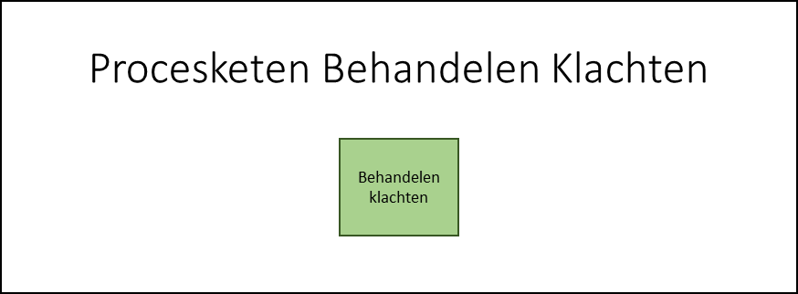

## Procesketen Beantwoorden van vragen

Voor het beantwoorden van vragen wordt de mogelijkheid aan burgers en bedrijven geboden om via verschillende kanalen contact op te nemen met de Douane. Telefoon, web formulier, sociale media zoals Facebook, Twitter, Instagram zijn de meest gebruikte media. De procesketen start met de ontvangst van vraag van de burger of bedrijf.

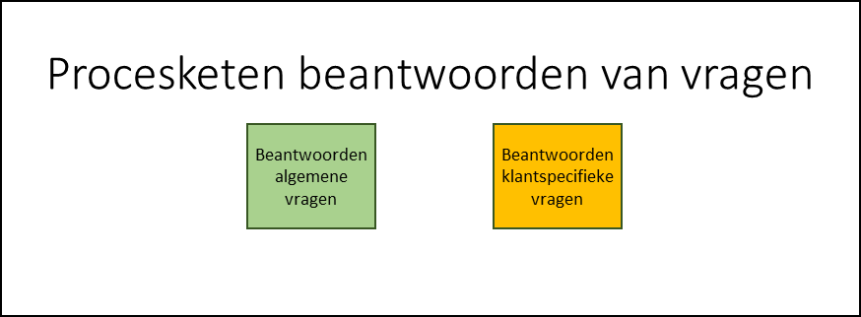

## Procesketen Communiceren met burgers en bedrijven

De Douane informeert pro actief via social media zoals Facebook, Twitter, Instagram burgers en bedrijven over algemene douanezaken. De aanleiding hiervoor kunnen specifieke acties zijn of analyse van veel voorkomende vragen.

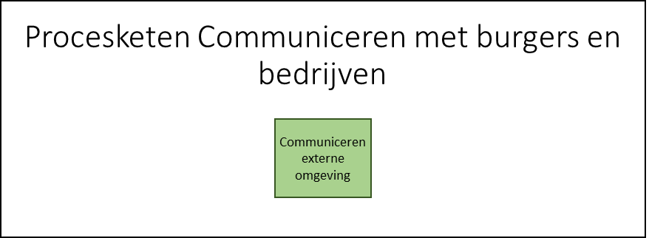

## Procesketen Opstellen en monitoren activiteitenplanning

Jaarlijks wordt op basis het Handhavingsplan een activiteitenplanning opgesteld. Deze activiteitenplanning is een concretisering van het handhavingsplan. Deze procesketen start met het handhavingsplan (het resultaat van de procesketen Opstellen Handhavingsplan).   
Het resultaat van deze procesketen is de activiteitenplanning met daarin de geplande aantallen controles per soort. Ook het monitoren van de periodieke voortgang is onderdeel van deze procesketen.

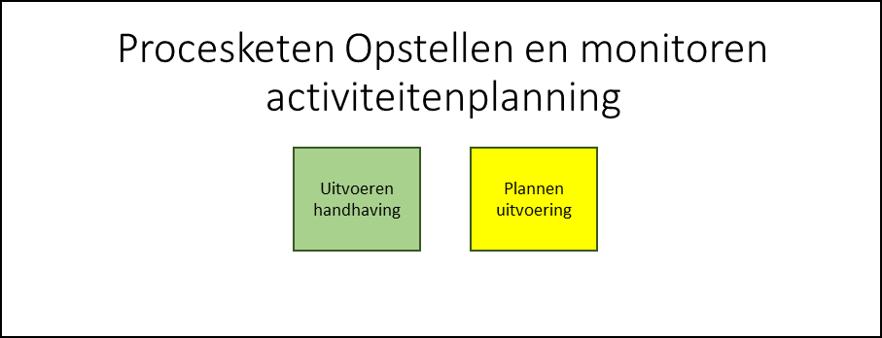

## Procesketen Beheersen risico’s

De procesketen Beheersing risico’s omvat de werkprocessen die de wijze van afdekking van de risico’s bepalen. De procesketen begint met het handhavingsplan, risicosignaal of met de evaluatie van de afdekking van risico’s. De procesketen eindigt met het vaststellen of en op welke wijze het risico zal worden afgedekt. Het afdekken van risico’s kan bijvoorbeeld door het opstellen/aanpassen van een risicoprofiel of door het opstellen van een controleopdracht.

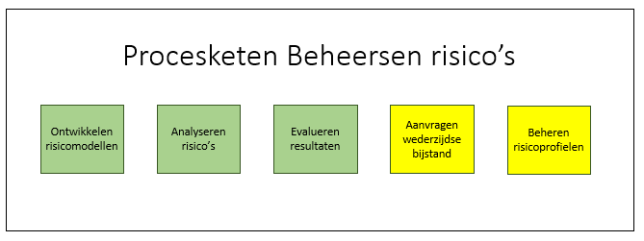

## Procesketen Behandelen AM-meldingen

De behandeling van de AM-meldingen (Assistance Mutuelle) vergen een specifieke aanpak. De specifieke aanleiding, het uitgevoerde vooronderzoek door Brussel en de monitoring door Brussel hierop maken dit een specifieke procesketen.

De start van de procesketen is de ontvangst van een AM-melding uit Brussel. De lidstaten krijgen op deze manier de opdracht van het Europees Bureau voor Fraudebestrijding (OLAF) om bepaalde stappen te ondernemen. Denk hierbij aan het plaatsen van een profiel bij invoer, het initiëren van controles na invoer of het insturen van Certificaten van Oorsprong via het Landelijk Oorsprong Team. De procesketen eindigt door een officiële melding van OLAF om het dossier te sluiten. De resterende (fraude-)risico’s worden vanaf dat moment via het reguliere proces afgehandeld (procesketen Beheersen risico’s).

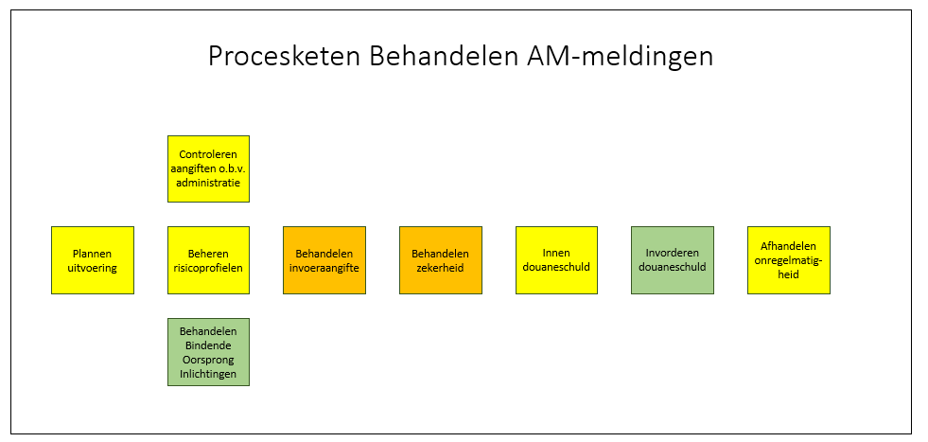

## Procesketen Uitvoeren Leercirkel

De resultaten van de handhavingsactiviteiten worden geanalyseerd en geëvalueerd. De uitkomsten hiervan maken de Leercirkel compleet en kunnen leiden tot aanpassing van het beleid en/of de planning.

De procesketen wordt periodiek uitgevoerd.

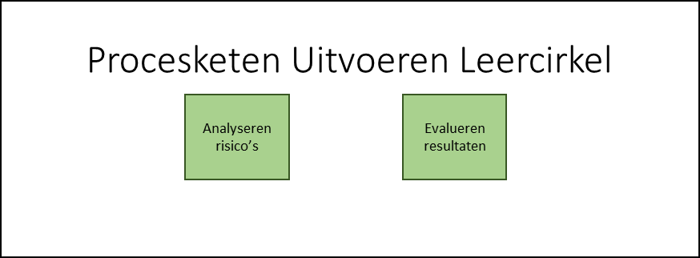

## Procesketen Valideren Teruggaaf BTW

De procesketen ‘Valideren teruggaaf BTW’ betreft het valideren door de Douane dat de persoonlijke goederen van de (buiten de EU wonende) reiziger voldoet aan de voorwaarden voor teruggaaf btw.

De procesketen wordt gestart door de ontvangst van het verzoek.

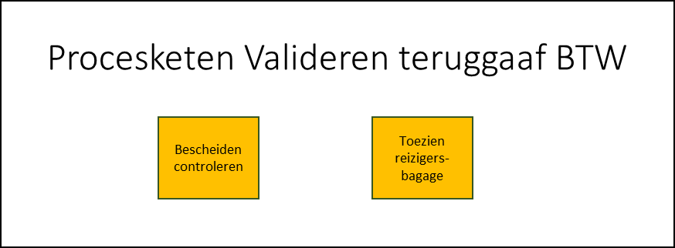

## Procesketen Behandelen aangifte liquide middelen

Voor dit specifieke proces doet een reiziger aangifte van het feit dat hij of zij meer dan € 10.000,-- bij zich heeft bij binnenkomst van of vertrek vanuit de EU.

De procesketen wordt gestart door de ontvangst van de aangifte liquide middelen.

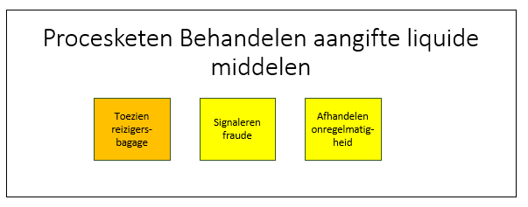

## Procesketen Toezien op reizigersbagage

De Douane houdt toezicht op reizigersbagage. Deze procesketen start bij de aankomst van een vliegtuig, veerboot of passagierschip. In geval van luchtvaart ontvangt Douane passagiersinformatie via TRIP (TRavel Information Portal).

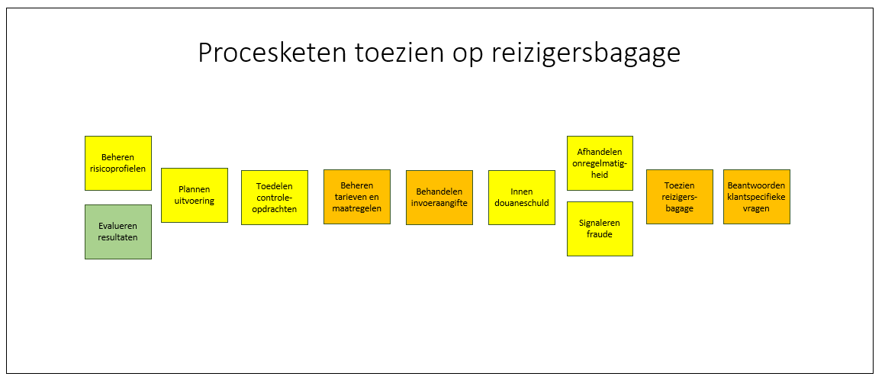

# Beschrijving werkprocessen

In dit hoofdstuk zijn de definities opgenomen van de onderliggende processen.

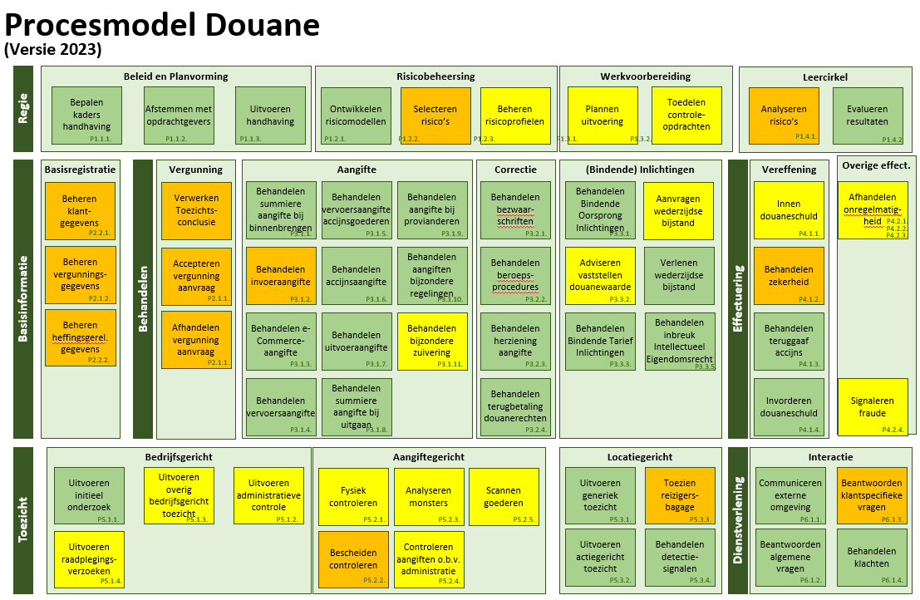



## Definities Regie

Op basis van wet- en regelgeving, trends en actualiteiten worden (mede in afstemming met opdrachtgevers) de risico's afgewogen en het Handhavingsplan en de planning van het toezicht vastgesteld.

Het proces 'Regie' omvat de totstandkoming van het Handhavingsplan, inclusief de hiervoor relevante kaders. Ook het vertalen van risico's naar afdekkingsmaatregelen zoals profielen, de aansturing van de uitvoering (inclusief roosteren) en het evalueren van de resultaten (leidend tot mogelijke bijstelling van het plan, convenanten of de kaders) behoren hiertoe.

| **Indeling** | **Toelichting** |
| --- | --- |
| **Beleid en planvorming** | Binnen dit proces gaat het om het opstellen, onderhouden en monitoren van de voor de handhaving relevante kaders, convenanten en afspraken. Evenals het wegen en prioriteren van de risico's, het opstellen/vaststellen van het Handhavingsplan, inclusief de planning van en regie op de hieruit voortvloeiende handhavingsactiviteiten.  De hieronder vallende werkprocessen zijn:   * Bepalen kaders handhaving (het opstellen en onderhouden van Kadernota's); * Afstemmen met opdrachtgevers (het overleg met opdracht­gevers, het opstellen en onderhouden van convenanten); * Uitvoeren handhaving (het werk van de Handhavingsregisseurs en de inzet van Handhavingscommunicatie). |
| **Risicobeheersing** | Op basis van wet- en regelgeving, trends en actualiteiten bepaalt de Douane de belangrijkste handhavingsrisico's. De uitkomsten van analyses leiden onder andere tot de toepassing van risicoprofielen op de aangiftestromen.  De hieronder vallende werkprocessen zijn:   * Ontwikkelen Risicomodellen (activiteiten die bijdragen aan het verkrijgen van een actuele en volledige informatiepositie m.b.t. de goederenstromen); * Selecteren risico’s (de in de uitvoering te plegen nadere afweging en prioritering van risico's, inclusief het genereren en prioriteren van uitworp op basis van risicoprofielen); * Beheren risicoprofielen (het opstellen, instellen en onderhouden van de in de profieladministratie opgenomen risicoprofielen). |
| **Werkvoorbereiding** | In de werkvoorbereiding worden de regionaal uit te voeren toezichts­activiteiten gepland en toebedeeld.  De hieronder vallende werkprocessen zijn:   * Plannen uitvoering (het plannen van (regionale) activiteiten, inclusief de werkzaamheden met betrekking tot roosters); * Toedelen controleopdrachten (de werkzaamheden op de werkverdeel­punten, de Meldkamer en het Informatieknooppunt Maritiem). |
| **Leercirkel** | De resultaten van de handhavingsactiviteiten worden geanalyseerd en geëvalueerd. De uitkomsten hiervan maken de Leercirkel compleet en kunnen leiden tot aanpassing van het beleid en/of de planning.  De hieronder vallende werkprocessen zijn:   * Analyseren risico’s (activiteiten gericht op het in beeld brengen van gesignaleerde risico’s, het afwegen van deze risico’s en de bepaling van de mogelijke en passende handhavingsacties om deze risico’s al dan niet te mitigeren); * Evalueren resultaten (het evalueren van de resultaten en werking van de handhavingsregie en risico­beheersing). |

## Definities Basisinformatie

Het overgrote deel van de Douaneklanten krijgt bij registratie een EORI-nummer. Klanten moeten over een vergunning beschikken om (vereenvoudigde) douanehandelingen te kunnen verrichten. Het proces 'Basisinformatie' omvat de hierop gerichte handelingen, inclusief het verstrekken en beheer van de vergunningen. Ook heffingsgerelateerde gegevens met betrekking tot onder andere tarieven behoren hiertoe.

Daarnaast betreft het de behandeling van zogenaamde Eenmalige vergunningen en activiteiten die gericht zijn op het begeleiden van Starters en Stakers.

| **Indeling** | **Toelichting** |
| --- | --- |
| **Basisregistratie** | Het in de vorm van Basisregistraties onderhouden van gegevens die relevant zijn voor het toezicht en de heffing, te onderscheiden in:   * Beheren vergunningsgegevens: het houden van zicht op het gebruik van de vergunning en de behandeling van een op de vergunning betrekking hebbende mutatie, zoals het muteren van een contactpersoon, het toevoegen van een locatie, of het intrekken van een vergunning en de begeleiding van stakers. * Beheren klantgegevens: de basisgegevens van de klant; * Beheren tarieven en maatregelen: gegevens die benodigd zijn voor de heffing, zoals (frequent wijzigende) tarieven. |

## Definities Behandelen

Het proces 'Behandelen' omvat alle werkzaamheden die betrekking hebben op van klanten of derden ontvangen input, zoals aangiften, manifesten of verzoeken. Het betreft de werkzaamheden die benodigd zijn voor het vaststellen van douane-verplichtingen en de hieruit voortvloeiende activiteiten, zoals de behandeling van aangiftes, bezwaren, terugbetaling en verzoeken om (bindende) inlichtingen (oorsprong, waarde, tarief). Ook de behandeling van verzoeken om Wederzijdse bijstand en het verstrekken van informatie aan bijvoorbeeld Merkenrechthouders valt onder dit proces.

| **Indeling** | **Toelichting** |
| --- | --- |
| **Vergunning** | In het toezicht op (aangevraagde) vergunningen vallen de activiteiten die hieruit voorvloeien.  De hieronder vallende werkprocessen zijn:   * Verwerken Toezichts-conclusie: het verwerken van de controlebevindingen die na het bedrijfsgerichte toezicht zijn vastgesteld. * Accepteren vergunningaanvraag: het gewogen in behandeling nemen van de aanvraag voor een eenmalige of doorlopende vergunning. * Afhandelen vergunningaanvraag: na gericht onderzoek waaruit blijkt dat er geen bezwarende redenen zijn om de vergunning niet af te geven, wordt het administratieve gedeelte afgerond en de vergunning afgegeven aan de aanvrager. |
| **Aangifte** | In het aangiftebehandelingsproces worden alle aangiftes die bij de Douane binnenkomen verwerkt, vanaf de binnenkomst in het aangiftesysteem tot en met de administratieve afhandeling.  De hieronder vallende werkprocessen zijn:   * Behandelen summiere aangifte bij Binnenbrengen (onder andere manifesten); * Behandelen invoeraangifte (aangiften ten invoer, inclusief periodieke aangiften en -omdat de goederen ook worden vrijgegeven- ook bijzondere bestemmingen); * Behandelen e-Commerce-aangifte (aangiften die betrekking hebben op veelal door burgers via internet bestelde goederen. Vaak in grote volumes met soms een relatief laag aangegeven waarde); * Behandelen vervoersaangifte (vervoersdocumenten, inclusief verzegeling van zendingen); * Behandelen vervoersaangifte accijnsgoederen (specifiek met veraccijnsde goederen); * Behandelen accijnsaangifte (aangiften accijns/verbruiksbelasting, inclusief periodieke aanvullende aangiften); * Behandelen uitvoeraangifte (aangiften ten uitvoer, inclusief Wederuitvoer); * Behandelen summiere aangifte bij uitgaan (aangiften met betrekking tot uitgaan); * Behandelen aangifte bij provianderen (aangiften die betrekking hebben op de proviandering van met name zeeschepen); * Behandelen aangiften bijzondere regelingen (zoals Opslag (het onder Douanetoezicht opslaan van goederen), Tijdelijke invoer en Actieve veredeling); * Behandelen bijzondere zuivering (de afhandeling van de bijzondere zuivering van douaneregelingen). * Behandeling aangifte liquide middelen * Afhandelen Heffing verkeersbegeleiding |
| **Correctie** | Als klanten het oneens zijn met de uitkomst of het verloop van de behandeling kunnen zij bezwaar maken, eventueel gevolgd door een beroepsprocedure. Ook de behandeling van verzoeken tot herziening en terugbetaling vallen onder dit proces.  De onder Correctie vallende werkprocessen zijn:   * Behandelen bezwaarschriften (bezwaarschriften); * Behandelen beroepsprocedures (beroepsprocedures); * Behandelen herziening aangifte (verzoeken tot herziening van de aangifte); * Behandelen terugbetaling douanerechten (verzoeken om terugbetaling). |
| **(Bindende) Inlichtingen** | Oorsprong, waarde en tarief zijn bepalende factoren voor het vaststellen van een douaneschuld. De wetgeving geeft de mogelijkheid om hier vooraf (bindende) inlichtingen over in te winnen. Ook zijn er nog andere aan deze factoren gekoppelde werkzaamheden die veelal uitgevoerd worden door specifieke landelijke teams.  Ook de behandeling van verzoeken om Wederzijdse bijstand valt onder dit proces. Hier betreft het veelal verzoeken van andere (buitenlandse) handhavers om nadere inlichtingen met betrekking tot in Nederland actieve marktdeelnemers.  Tot slot valt het behandelen van verzoeken om inlichtingen in het kader van Intellectueel eigendom van Merkenrechthouders en andere vormen van het verstrekken van informatie aan derden onder dit proces.  De onder (Bindende) Inlichtingen vallende werkprocessen zijn:   * Behandelen Bindende Oorsprong Inlichtingen (de activiteiten op het gebied van Oorsprong, inclusief nacontrole); * Adviseren vaststellen douanewaarde (de activiteiten van het Landelijk Waardeteam en de activiteiten met betrekking tot de vaststelling van de douanewaarde inclusief de belastingdienstbrede afspraken ten aanzien van transfer-pricing, die een effect hebben op de douanewaarde); * Behandelen Bindende Tarief Inlichtingen (de activiteiten met betrekking tot bindende tarief inlichtingen); * Aanvragen wederzijdse bijstand * Verlenen wederzijdse bijstand * Behandelen inbreuk Intellectueel Eigendomsrecht (het behandelen van verzoeken van merken­rechthouders, de acties die naar aanleiding van bevindingen worden uitgevoerd en het verstrekken van inlichtingen omtrent inbreuken op dit recht, notificaties en IER-beschikkingen). |

## Definities Effectuering

Dit betreft de werkzaamheden die voortvloeien uit het door de Douane ingenomen standpunt. Hierbij kan het gaan om het vereffenen van een ontstane Douaneschuld, inclusief mogelijke acties op het terrein van Innen en/of Invorderen. Maar ook als er meer specifieke activiteiten ontplooid moeten worden, zoals het opleggen van boetes, de inbeslagneming en/of de vernietiging van goederen tot en met de behandeling van (vermoedens tot) Fraude en HARC-activiteiten.

| **Indeling** | **Toelichting** |
| --- | --- |
| **Vereffenen** | De activiteiten die moeten leiden tot het innen van de verschuldigde bedragen/heffingen.  De hieronder vallende werkprocessen zijn:   * Innen douaneschuld (het laten uitgaan van uitnodigingen tot het doen van betaling, inclusief de feitelijke afhandeling van de (bij)betaling); * Behandelen zekerheid (activiteiten gericht op het stellen, onderhouden en aanspreken van de Zekerheid); * Behandelen teruggaaf accijns (afhandeling van verzoeken om teruggaaf); * Invorderen douaneschuld (het verstrekken van de opdracht tot invordering van douaneschulden, inclusief dergelijke verzoeken om wederzijdse bijstand). |
| **Overige effectuering** | Indien er een onjuiste of in het geheel geen aangifte wordt gedaan kunnen hier consequenties aan verbonden worden. Het kan hier gaan om het opstellen van een Proces-verbaal, de inbeslagneming of vernietiging van goederen tot en met het behandelen van (vermoedens van) fraude.  De hieronder vallende werkprocessen zijn:   * Afhandelen onregelmatigheid (waaronder opstellen proces verbaal, in beslag nemen goederen, vernietigen goederen) * Signaleren fraude (het afhandelen van (vermoedens en meldingen) van fraude, de inzet van HARC-teams, Boete/Fraude-coördinatoren en bijstand aan andere handhavers). |

## Definities Toezicht

Onder het proces 'Toezicht' vallen de werkzaamheden die tot doel hebben om vast te stellen of klanten en/of goederenstromen voldoen aan de van toepassing zijnde wet- en regelgeving.

Er wordt een drietal varianten onderscheiden, namelijk Bedrijf- , Aangifte- en Locatiegericht toezicht (zie de nadere toelichting in de desbetreffende paragraaf).

| **Indeling** | **Toelichting** |
| --- | --- |
| **Bedrijfsgericht** | Deze vorm van toezicht heeft met name betrekking op het feit of klanten die douanehandelingen verrichten de interne beheersing op orde hebben. Hierbij kan ook sprake zijn van de beoordeling of (nog steeds) voldaan wordt aan de voor een van toepassing zijnde vergunning verstelde vereisten (controle op 'opzet en bestaan').  De hieronder vallende werkprocessen zijn:   * Uitvoeren initieel onderzoek (een onderzoek waarbij wordt nagegaan of de aanvrager van de vergunning in staat is, na afgifte van de vergunning, de vergunningsvoorwaarden na te leven); * Uitvoeren overig bedrijfsgericht toezicht (op basis van een risicosignaal of risicoafweging kunnen allerlei vormen van toezicht worden ingezet, zoals bijvoorbeeld een compliancegesprek of controle van een specifiek element van de vergunning. Ook de behandeling van de auditfile/PGTS en de werkzaamheden van team POSS vallen onder dit proces). * Uitvoeren administratieve controle (de vormen van controle waarbij het accent ligt op de betrouwbaarheid van de inrichting en werking van de bedrijfsadministratie van een vergunninghouder); * Uitvoeren raadplegingsverzoeken (het uitzetten van raadplegingsverzoeken naar een andere lidstaten inclusief de uitvoering van de hierop betrekking hebbende activiteiten). |
| **Aangiftegericht** | Als een aangifte door een risicoprofiel wordt geraakt en geselecteerd voor controle, dan is er sprake van een aangiftegerichte controle. Er zijn echter ook nog andere aanleidingen om over te gaan tot een dergelijke controle.  De hieronder vallende werkprocessen zijn:   * Fysiek controleren (fysieke controle van goederen, hierbij kan het gaan om binnengebrachte lading, invoer, koeriers- en postzendingen, uitvoer, uitgaande lading en vervoersdocumenten, maar ook specifiek op dierziekten gerichte controles en het opstellen van relazen op het gebied van IER); * Bescheiden controleren (controle op bij een zending horende documenten in de processen binnenbrengen, invoer, koerierszendingen, vervoer, uitvoer en uitgaan, maar ook op het gebied van veterinaire aspecten en controle op BTW verklaringen m.b.t. plezierjachten); * Analyseren monsters (de activiteiten van het Laboratorium en specifiek document- of productonderzoek, waaronder de beoordeling van mogelijke falsificaten); * Controleren aangiften op basis van de administratie (transactiegerichte administratieve controles, zoals CNI's, CNU's en COF's. Daarnaast controle bij niet-vergunninghouders accijns en de behandeling van verzoeken om controle achteraf bij douane­vervoer); * Scannen goederen (het naar aanleiding van specifieke aangiften scannen van zendingen, containers). |
| **Locatiegericht** | De Douane controleert diverse gebieden op de aanwezigheid van goederen die relevant zijn voor het douanetoezicht. Voorbeelden van dergelijke gebieden zijn luchthavens, havens, bedrijfsterreinen en de kuststrook.  De hieronder vallende werkprocessen zijn:   * Uitvoeren generiek toezicht (op (lucht)havens, terminals en GTB, inclusief cameratoezicht, OSODT en controles airportcrime); * Uitvoeren actiegericht toezicht (ambulant toezicht op maritiem en lucht, poort­controles, duikcontroles en binnenlandse acties langs de rijksweg); * Toezien reizigersbagage (het toezicht op reizigers op luchthavens en cruiseschepen. Hieronder vallen ook specifieke controles op dierziekten en liquide middelen, plus het verstrekken van verklaringen in het kader van de teruggaaf van BTW aan niet-ingezetenen); * Behandelen detectiesignalen (afhandeling van signalen van (nucleaire) detectiepoorten). |

## Definities Dienstverlening

Dienstverlening betreft de werkzaamheden die voortvloeien uit de communicatie tussen enerzijds Burgers en Bedrijven en anderzijds de Douane, via de verschillende hiervoor beschikbare kanalen.

Deze communicatie draagt bij aan het door klanten laten voldoen aan (verplichtingen die voortvloeien uit) wet- en regelgeving. Dit kan zowel proactief zijn (soms massamediaal), als in de vorm van beantwoording van vragen of de behandeling van klachten.

| **Indeling** | **Toelichting** |
| --- | --- |
| **Interactie** | Voor onder andere vragen en klachten wordt de mogelijkheid aan burgers en bedrijven geboden om via verschillende kanalen contact op te nemen met de Douane. Daarnaast wordt ook vanuit de Douane actief gecommuniceerd in de richting van burgers en bedrijven. Zo is op de website uitgebreide informatie te vinden over de werkzaamheden en processen van de Douane en zijn er periodiek massamediale campagnes en/of specifiek op bepaalde bedrijfstakken gerichte voorlichtingsbijeenkomsten. De hieronder vallende subprocessen zijn:  • Communiceren externe omgeving (activiteiten gericht op massamediale en doelgroepgerichte communicatie zoals via de website, social media, Apps, spotjes op TV, etc.)  • Beantwoorden algemene vragen (de behandeling van veelal online gestelde meer algemene Douane-gerelateerde vragen, inclusief de ondersteuning vanuit de Nationale Helpdesk op het gebied van geautomatiseerde processen);  • Beantwoorden klant specifieke vragen (de behandeling van veelal telefonische informatie-uitwisseling via onder andere de bedrijvencontactpunten en de Douanetelefoon en de beantwoording van schriftelijke verzoeken om informatie);  • Behandelen klachten (de behandeling van klachten). |